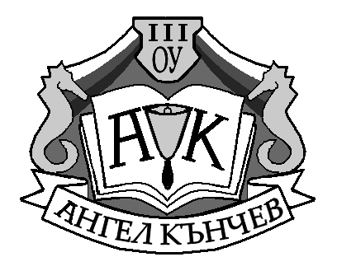
III ОСНОВНО УЧИЛИЩЕ „АНГЕЛ КЪНЧЕВ“, гр. ВАРНА
-------------------------------------------------------------------------------------------
9010 Варна, ул.”Роза” №23 факс:052/303-638; тел.:052/303-631; 052/303-639
Булстат: 175531126; e-mail: ou_akanchev_vn@abv.bg

Съдържателен отчет на дейностите по НП „Иновации в действие“
2024/2025 учебна година МОДУЛ 1
„МОБИЛНОСТ ЗА ПОПУЛЯРИЗИРАНЕ И МУЛТИПЛИЦИРАНЕ НА ДОБРИ ИНОВАЦИИ МЕЖДУ УЧИЛИЩАТА“

- Иновация III ОУ “Ангел Кънчев”

От 2019 година училището е включено в списъка на иновативните училища с двегодишен проект 2019/2020г. и 2020/2021г., който бе насочен към използване на нови методи на преподаване на чужд език. Тази иновация беше обвързана с участие на учениците в европейски проекти. В следващият иновативен проект се наблегна на екологичното образование и защитата на природата и нейните ресурси. Продължителността отново е две години 2021/2022г. и 2022/2023г. Настоящия проект е естествено продължение на проекта „Дигиталните деца в помощ на природата“и е на тема „ Природата – най-добрият учител“. Стремежът на екипа е повишаване на мотивацията и постиженията на учениците да се превърне в тенденция.
Иновацията цели да се формира екологично съзнание и екологична култура у учениците, разширяване на познанията върху основните раздели на екологията. Обогатяване на знанията относно природните ресурси, процеси и явления, водещи до замърсяване на околната среда. Учениците имаха възможност да формират и осъществят техни идеи. Беше използвана интерактивна, адаптивна обучителна система, „обучение чрез правене“, наблюдения и др.
Екологичните норми, идеи и мотиви за действия, които се установяват в училищна възраст, са основата, на база на която се изгражда по-нататъшно усъвършенстване на екологичното поведение на учениците през последващото им възрастово развитие. Затова целта на иновацията бе овладяване на основни знания, умения и отношения, свързани с природата, стремежа за опазване на околната среда, организмите и собственото здраве.
Предлаганата иновация имаше за цел да изгради екологично възпитание и образование, интегрирайки знания от различни области с фокус „Екология“. Ангажирани в системата с разнообразни активности у учениците се развиват водещи умения и нагласи в XXI век – креативност, решаване на проблеми, емпатия, общуване, работа в екип и грижа за природата.
Екологичното мислене на децата и педагозите изискват непрекъснато усъвършенстване на знанията, уменията и компетентностите, свързани с отделните предметни области чрез различни иновативни и интерактивни методи.
Реализирането на екологичното възпитание и образование в училищна възраст най-добре може да бъде осъществена чрез иновации и нестандартен подход. В този смисъл вместо стандартната урочна форма на обучение, приложение намериха иновативни форми като: работа с природни материали, наблюдениа в естествена среда, работа на открито, материали, подходящи за повторна употреба.

Бяха проведени следните мероприятия:
- Отбелязване на Деня на Земята
- Създаване на екокът в училищния двор и изграждане на арт-инсталация от отпадъчни материали.
- Тематични работилници, в които се изработват изделия от материали за рециклиране.
- Участие в инициативи, посветени на Екологията.
- Проследяване живота на едно дърво през различните сезони – работа с природни и отпадъчни материали.
- Дискусии на теми, свързани с Екологията, възобновяеми източници на енергия, компостиране, промени в климата и др.
- Тематични екскурзии. Наблюдения на промените през сезоните.
- Изработване на сезонен календар.
- Проучване и пресъздаване на празниците и обичаите, свързани с тях. Изработване на коледни картички от отпадъчни материали.
- Проучване чистотата на почвите и причините за тяхното замърсяване.
- Изработване на макети с отпадъчни материали на тема „Зелени градове“.
- Участие в еко-работилница.
Създадени бяха презентации и STEM уроци с екологична насоченост. Планира се проучване на възможностите за намаляване на употребата на пластмасови опаковки в дома. През целия период бяха осъществени дейности, свързани с отбелязването на различни дни свързани с природата, земята, вода и други. В иновативния проект взеха участие 104 ученици от 4 „а“, 4 „в“, 4 „е“ и 4 „з“ клас. Чрез този иновативен проект целим да помогнем да се насърчи любов към ученето и природата.Това са едни от най-важните подаръци, които училището може да даде на ученика.
За учениците проектът развива компетентности, по този начин се даде възможност още в 4-ти клас учениците да развиват и надградят знанията си. Акцентът е върху уменията за учене, както и основни компетентности в природните науки и технологиите, обществени и граждански компетентности и развитие на творческите умения. Подобряване качеството на образование и създаване на цялостна рамка на системата за учене през целия живот.
Заплахата от „екологична криза” днес е обезпокоително реална, тъй като човечеството използва повече природни ресурси, отколкото планетата може да възпроизведе. Светът е изправен пред едно от най-сериозните си предизвикателства – да се развива устойчиво по начин, който задоволява потребностите на сегашното поколение, без да лишава бъдещите поколения от възможностите да потребяват продуктите на природата. Реформите, обаче, трябва да започнат от училищeто, призвано да възпитава, обучава и формира умения, компетенции и нагласи у младите хора. В този смисъл идеите и инициативите за училищни дейности, свързани с екологичната проблематика и опазването на околната среда са залегнали в нашия проект. Училището в най-голяма степен би могло да се натовари с важната мисия да изгради устойчива екологична култура, отговаряща на един нов вид гражданство – европейското.
В III ОУ „Ангел Кънчев“ има подготвени педагогически специалисти, които имат необходимите възможности, интереси в екологията и потенциал да се развиват. МТБ в училището е голяма и позволява отделяне на кътове, в които бяха изложени изделията, изработени по този проект. Разполагаме с необходимите ресурси, за да резлизираме проекта успешно.

- Партньори по програмата:
- ОУ „Проф. Иван Батаклиев“ – гр. Пазарджик
- ОУ „Христо Ботев“ – с. Ягода, обл.Стара Загора
- ОУ „Св.св. Кирил и Методиа“ – с.Сърнево, обл.Стара Загора

- Реализиране на МОДУЛ 1 „МОБИЛНОСТ ЗА ПОПУЛЯРИЗИРАНЕ И МУЛТИПЛИЦИРАНЕ НА ДОБРИ ИНОВАЦИИ МЕЖДУ УЧИЛИЩАТА“

3.1.Среща в град Пазарджик
От 19.03. до 21.03.2025 година учители и ученици от III ОУ „Ангел Кънчев“ гостуваха в иновативно ОУ „ Проф. Иван Батаклиев“ в град Пазарджик, където се осъществи мобилност по НП“ Иновации в действие“ , насочена към обмен и популяризиране на добри практики.
Срещата се осъществи с участието на представители от четири училища: иновативно ОУ „Проф. Иван Батаклиев“ – гр. Пазарджик, иновативно училище III ОУ „Ангел Кънчев“ – гр. Варна, ОУ „Христо Ботев“ – с. Ягода, обл. Стара Загора и ОУ „Св. Св. Кирил и Методий“ – с. Сърнево, обл. Стара Загора.
На 19.03.2025 година домакините от ОУ „Иван Батаклиев“ – гр. Пазарджик откриха дейностите по мобилността в ХГ „ Ст. Доспевски“, където ученици от седми клас запознаха гостите със забележителностите на града и с живота на училището црез продукт – електронна книга, създадена от самите тях. Гостите разказаха интересни факти за своите училища. Специален поздрав към всички присъстващи отправиха чрез своите изпълнения групите за фолклорно пеене и народни танци, сформирани по НП „Заедно в изкуствата и спорта“, с ръководители Г.Балабанова и Ел. Тетева. Солови изпълнения поднесоха ученици от начален етап. Специален гост на старта намобилността беше ст. Експерт Албена Димитрова от РУО, гр. Пазарджик.
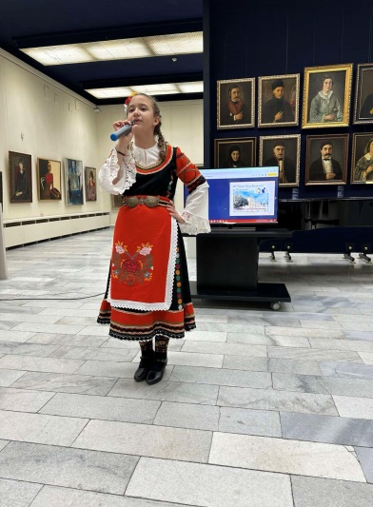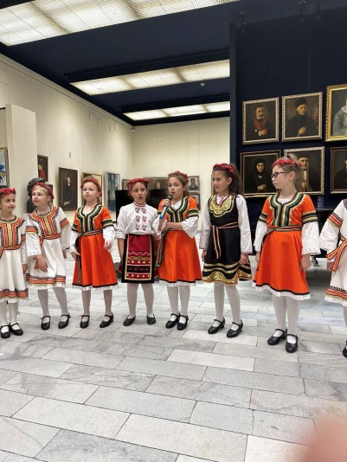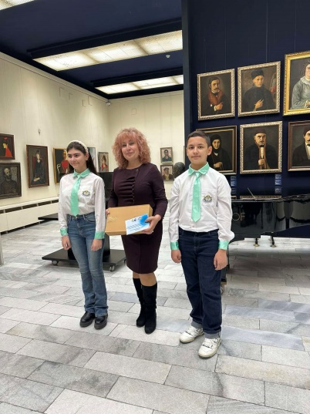
На 20.03. програмата за мобилност по НП „Иновации в действие“ продължи със STEM урок „За чиста вода“ – съвместно преподаване във втори и шести клас. Разделени на 4 екипа учениците работиха по различни задачи – за какво хората използват водата, да опишат водата, да напишат професии, свързани с водата и два домакински уреда, два водни спорта и един начин за пестене на водата. Представена беше презентация, свързана със значението на водата. Трима ученици показаха изработените от тях макети на пречиствателни станции.
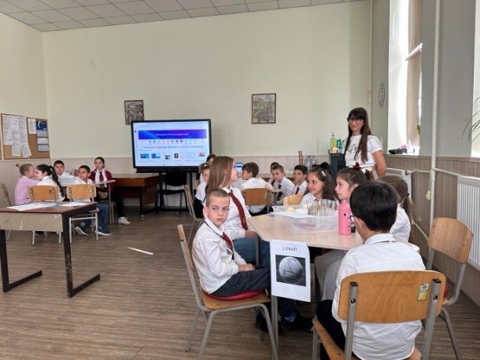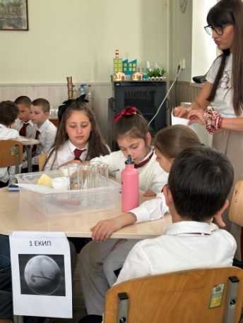
„Красотата на българското народно творчество“ – работа с родители – проектно-базирано обучение беше част от публичната изява в х. „Хебър“. Учениците от трети „Б“ клас представиха драматизация на приказката „Тримата братя и златната ябълка“. Изработиха сувенири с елементи от българското народно творчество. Използваха изкуствения интелект с приложенията Copilot и Magic School за създаване на приказка, песен и илюстрация.
Учениците от четвърти а крас с кл. ръководител Ел. Ягодина представиха проектните си дейности по Дизайн-каузата „Гората е живот и споделена отговорност“. Готовите продукти бяха презентации, плакати и брошури, изработени в Canva. Представени бяха авторски приказки, създаване на виртуални книжки, табла и рисунки с природни материали и конструиране с Lego.
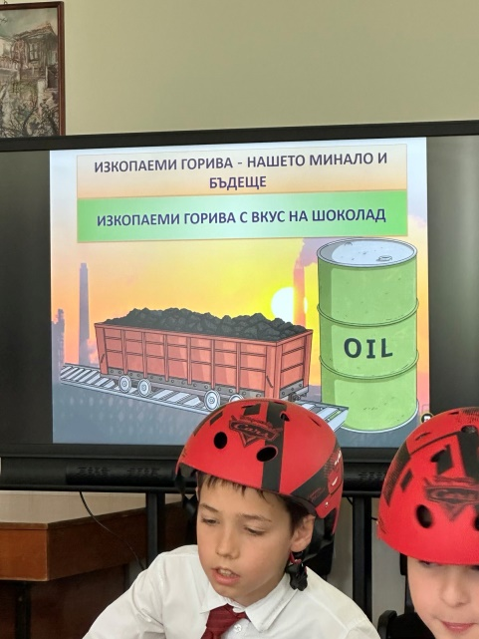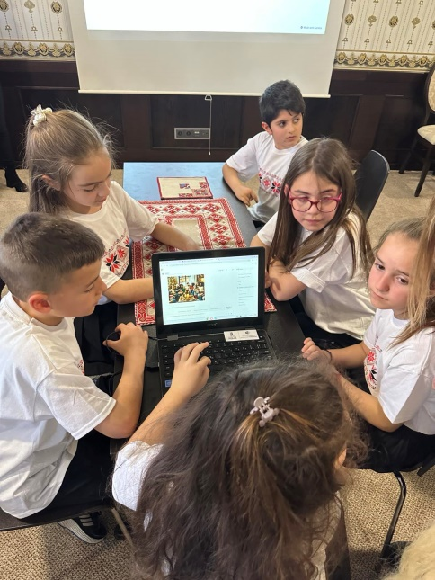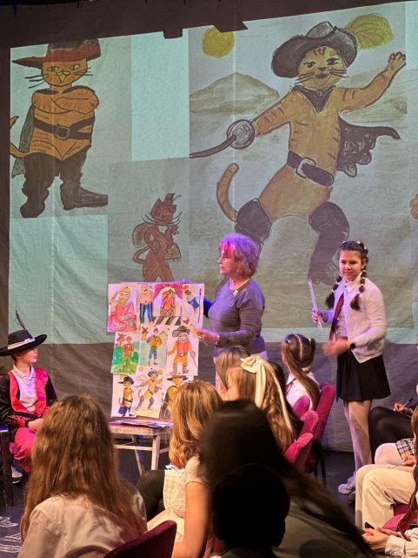
В урока „Изкопаеми горива с вкус на шоколад“ учениците от четвърти Б клас заедно със своите преподаватели В. Мартилова и М. Вачкова представиха въздействието на състава на изкопаемите горива върху околната среда като „добиваха“ шоколадови парченнца от бисквитки и демонстрираха ефектите, които добиването може да има върху нея.
С интердисциплинарен урок на тема „Котаракът Наставник или Ктаракът в чизми“ – пътя на житейската сполука“ финишираха дейностите по НП „Иновации в действие“. На камерната сцена на ДКТ „Константин Величков“ учениците от пети Б клас представиха чрез драматизация събитията от приказката. Изказаха разсъждения за постъпките на героите, за моралния им облик, за посланията на приказката. Илюстрациите по представяне на фантазен образ бяха придружени от описание на английски език.
Посещението в гр.Пазарджик завърши със заключителна среща, в която учителите споделиха своите впечатления и мнения от наблюдаваните дейности.
  - Среща в гр. Варна
На 23.04. и 24.04.2025г. учители и ученици от ОУ „Проф. Иван Батаклиев“ – гр. Пазарджик, ОУ „Христо Ботев“ – с. Ягода, обл. Стара Загора и ОУ „Св. св. Кирил и Методий“ – с. Сърнево, обл. Стара Загора гостуваха в III ОУ „Ангел Кънчев“ – гр. Варна, където се осъществи мобилност по НП „Иновации в действие“, насочена към обмен и популяризиране на добри практики.
През двата дни на мобилността участниците имаха възможност да научат подробности за иновативните процеси във всяко от останалите училища, да споделят добър опит и работещи практики, както по отношение на обучението, така и по отношение на организационни и административни въпроси.
На 23.04. гостите по традиция бяха посрещнати с питка, а пред тях бе представена кратка програма. След това в актовата зала г-жа Николова, директор на училището представи екипа и приветства гостите с кратко слово. На гостите бе предоставена презентация, с която се представиха дейностите по проекти в училището.

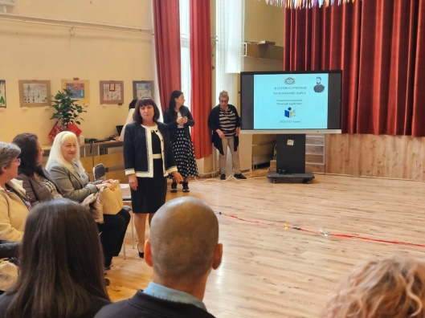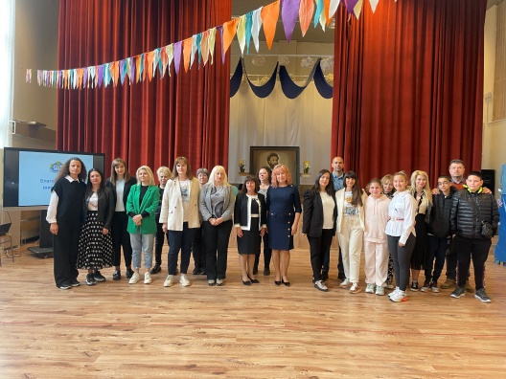

През първия ден гостите наблюдаваха пет урока.
Първият урок беше упражнение по Човекът и обществото, Бълг. език и литература и Музика с учениците от четвърти „З“ клас на тема „Из природните области на България“. Учениците бяха предварително разделени на екипи. Всеки екип представи определена природна област, като описа местоположението, природата, трудовата дейност , големите селища и интересни легенди. Учениците откриваха градове по зададена информация. Урокът завърши с песента „Де е България“.

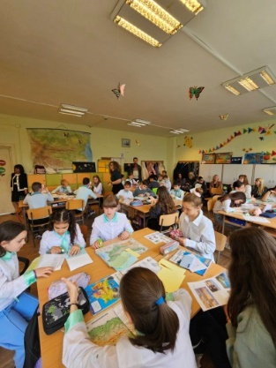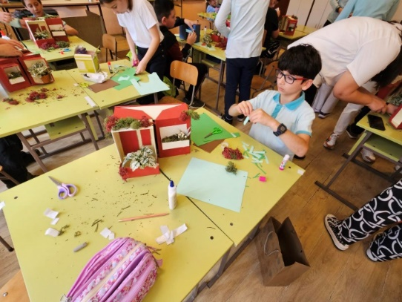

Представен бе комбиниран урок по Човекът и природата, Човекът и обществото и Технологии и предприемачество с ученици от четвърти „В“ клас на тема „Вертикална гора“. Учениците дискутираха необходимостта на човека от връзка с природата и различни начини за интегрирането и в застроената градска среда с цел подобряване качестото на живот. Коментираха примери за биофилен дизайн. Изработиха модели на биофилни жилища, които включват характеристики от историята, географията, културата и природата на родината ни. С естествени материали, форми и изображения от природата създадоха прототипи на жилища, които стимулират физическото и емоционалното здраве на потенциалните обитатели.

Учениците от четвърти „А“ клас, съвместно със своите преподаватели представиха комбиниран урок на тема „Пътешествие в Слънчевата система“. Включени бяха компетенции от Човекът и природата, Математика и Технологии и предприемачество.
Учениците, разделени на екипи откриваха и подреждаха планетите спрямо отдалечеността им от Слънцето чрез решаване на ребуси и математически задачи. Накрая се появи голямо табло с имената и подредбата на планетите в Слънчевата система.

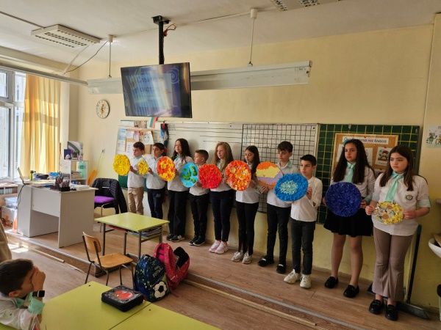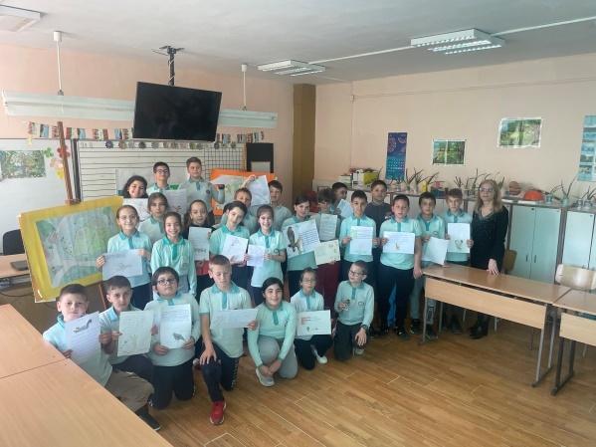

Представен беше комбиниран урок по Човекът и природата, Изобразително изкуство, Технологии и предприемачество и Екология в четвърти „Е“ клас на тема „Естествени и изкуствени съобщества“. Учениците бяха разделени на две групи. В нарисуваните от тях естествени и изкуствени съобщества поставяха предварително проучените от тях растителни и животински организми като обосноваваха своя избор. Представиха на гостите за разглеждане създадения от тях еко-кът в двора на училището и изработената арт-инсталация от отпадъчни материали.
По време на бинарния урок в шести „Г“ клас по Човекът и природата и География и икономика на тема „Въздушно налягане и неговото значение“ учениците доказаха как въздухът и налягането променят условията в природата и климата. Разделени на четири екипа те търсиха връзка между атмосферното налягане и образуването на ветровете в различни части на земната повърхност. Използвайки Liveworksheets и Wordwall затвърдиха знанията и уменията си за мусоните и влиянието им върху живота на хората, работейки в екипи.

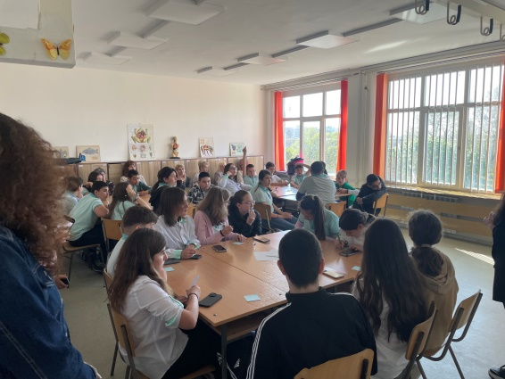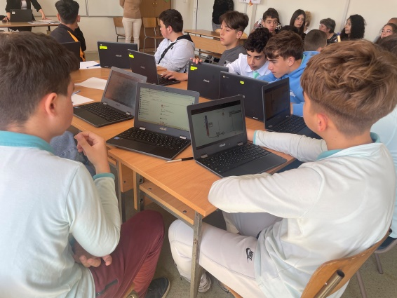

Наблюдение на STEM занятие по Биология и ЗО, Химия и ООС, Математика, Бълг.език и литература, КМИТ и Технологии и предприемачество с ученици от седми клас „Докторе, кажи...“. Учениците бяха разделени на групи. Работиха с Chromebook, попълваха Google документи. Изпълниха ролева игра, в която под формата на драматизация влязоха в ролята на лекар и пациенти. Използваха виртуална лаборатория Phet , за да направят индивидуални опити. В края на занятието изработиха постер на тема „Антибиотиците срещу бактериие, но не срещу вирусите“.
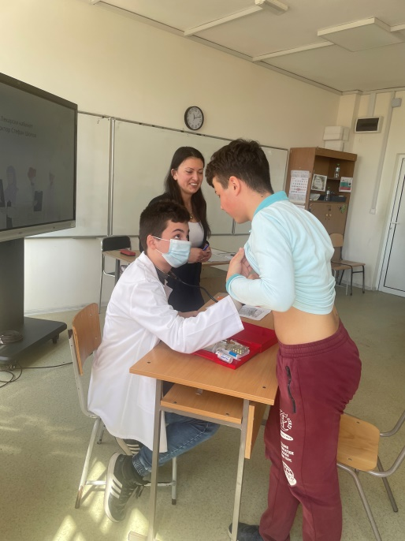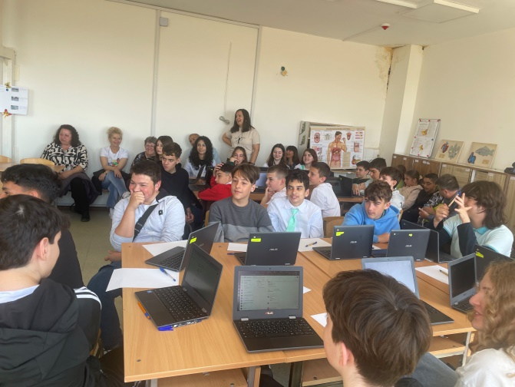

Наблюдение на урок по Математика в седми клас на тема „Приложение на линейните неравенства“ с използване на изкуствен интелект. Класът работи по модел 1:1. Учениците работиха разделени на групи и индивидуално с Chromebook и различни приложения. Попълваха работен лист.

С много настроение във формални и неформални разговори учителите от училищата обмениха мнения и идеи във връзка с образователната иновация. Програмата в град Варна завърши със заключителна среща, в която учителите споделиха своите впечатления и мнения от наблюдаваните дейности.

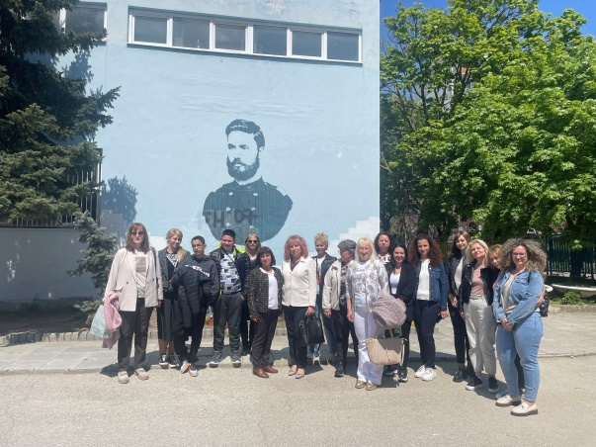

- Продукти на иновацията

*Презентации
*Eлектронна книга
*Информация в сайта на училището
*Изработване на постери за входа на училището за популяризиране на НП „Иновации в действие“

- Самооценка за изпълнението на дейностите по програмата за мобилност.

През учебната 2024/2025 година III ОУ „Ангел Кънчев“ продължи работата си по НП „Иновации в действие“. Проектът е с екологична насоченост и е под надслов „Природата – най-добрият учител“. Целта бе да се формира и доразвие екологичното съзнание и екологичната култура на учениците, да се разширят познанията върху основните раздели на екологията.
С помощта на различни по вид уроци и занимания по интереси – комбинирани, STEM уроци, 1:1 и др. постигнахме обогатяване на знанията на учениците относно природните ресурси, процеси и явления, водещи до замърсяването на околната среда. Постигнат бе и стремежа на екипа да се повиши мотивацията и постиженията на учениците да се превърнат в тенденция.
При представянето на различните видове уроци от партниращите училища, във връзка с провеждане на мобилност за популяризиране и мултиплициране на добри иновации по НП „Иновации в действие“ учениците демонстрираха активност, креативност и адаптивност при справянето с поставените им задачи. Те показаха умения и компетентност, свързани с отделните предметни области, като приложиха различни иновативни и интерактивни методи. Постигна се промяна в екологичните нагласи и отношението на учениците и техните семейства във връзка с опазването на околната среда. Съвместно с родителите си децата изработваха постери и пана от отпадъчни материали, извършваха проучвания и разрешаваха казуси на екологична тематика. Продължихме работата си в еко-работилници, в които децата работят с отпадъчни материали. В резултат бяха изработени арт-инсталация, която краси училищния двор и еко-къта, букви, изписващи името на патрона на училището ни, засаждане на цветни бомби и сукуленти и др.
За работата си по проекта получихме отлична оценка от партниращите училища. Надяваме се , че споделеният опит ще бъде реализиран като дейности и в други училища.
Смятаме, че сме постигнали целите на проекта да формираме и доразвием екологичното съзнание и култура на учениците, а по този начин да повлияем положително върху нагласите на техните родители и да ги направим съпричастни към проблемите на околната среда.

